スタンダード

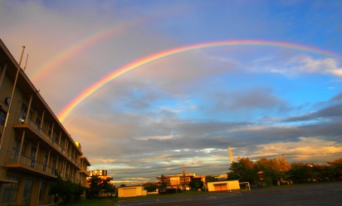

　この「生浜スタンダード」は、**自ら学び 心豊かで たくましい生浜っ子**を育成するための、学習の決まりと生活の決まりについてまとめたものです。子供たちが豊かな学校生活を送るうえで大切なことを身に付けていくためには、学校・家庭・地域等が「目指す子ども像」を共有し、一緒に育てていくことが大切です。ご家庭でもこのリーフレットをもとに、子供たちに言葉をかけてくださいますよう、よろしくお願いします。

学校教育目標

自ら学び 心豊かで たくましい生浜っ子の育成

目指す子ども像

やさしく元気な子　　やる気のある子　　地域を愛する子



のでのまり

【について】

○は７５５分です。**8には**ランドセルをしまうなどのをわらせ、　　のあいさつ、がめられるよう**かにってちます**。

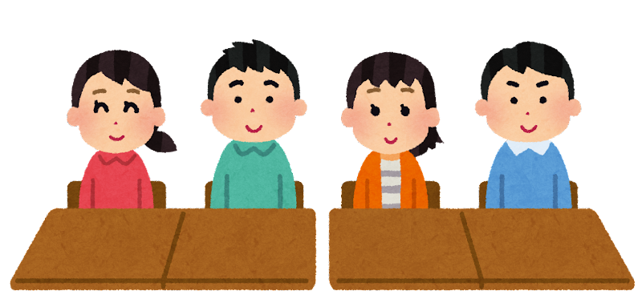○５みは、ののをしてから、トイレにったり、 をしたりします。

**には、してをかけられる**ようにします。

【について】

○くつやばきは、**かかとをふまない**ではきます。しまうときには、**そろえる**ようにします。

○ろうかの「**はさみ**」をります。（**は**しらない・**さ**わがない・**み**ぎがわをこう）

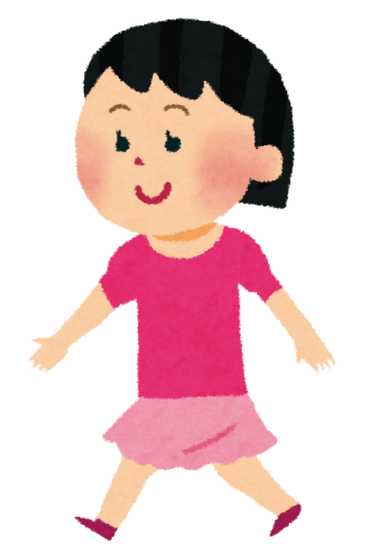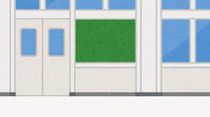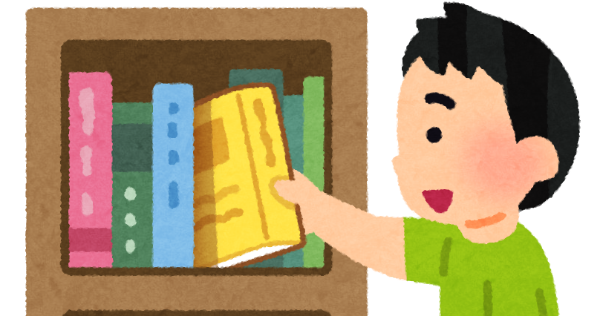

【みには】

○にるときは、**をかぶります**。

○ったは、もとのあったにきちんともどします。



【そうじのには】

○そうじは、をかぶり、**すみずみまでていねいに**います。

○そうじは**をむすんで**、おいにしてりみます。

【の】

・えんぴつ（Ｂ・２Ｂ）５

・えんぴつ　・しゴム

・　・ペン

にするために

シンプルなものがましいです。

【ちについて】

【の】

・（Ｂ・２Ｂ）５

・　・しゴム

・　・ペン

※シャープペンシルは

○ち全てに、します。

○は、でってえます。

○・ハンカチ・ティッシュをいつもにけます。

（はににいていき、したらけます。）

【の】

・はさみ　・のり

・セロテープ・ホチキス

（コンパス・・）

○のれがないようにします。

もし、れてしまったは、すぐににします。

○**にのいものはってきません**。

〇（スマートフォン）は、にってきては

いけません。

【について】

○やなどで、**のやをつけることをにしません。**

○のちをにったりったりしません。

【その】

○にどうしてもトイレにきたいときやのいときは、

にからないでにしてからにします。

のでのまり

に

○時は**ずめられた**を通ります。りをしてはいけません。

○くときはにがったり、さわいだりしません。

○できるだけではなく、とにします。

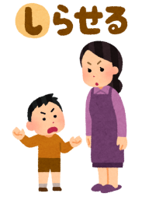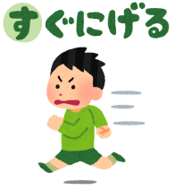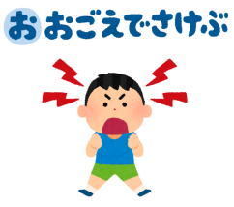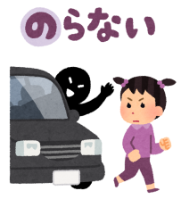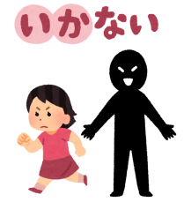○

「**いかのおすし**」をります。

でのごし

【でぶとき】

○のにず「だれと」「どこへ」「をしに」「にる」をえます。

○**5**にはにいているようにします。（前期）

**※後期は430まで**にはについているようにします。**（くくなるので！）**

○、、んぼ、、、などなところ、スーパーマーケットやコンビニエンスストア、ショッピングモールやゲームセンターにはだけできません。

〇ボールでぶときはりをよくてにびます。

（ののかべにボールをててんではいけません。）

○やなどにごみをらかしません。ごみがないときは、**ずにちります。**

○は、ルールをり、**ヘルメットをかぶり**なをがけます。

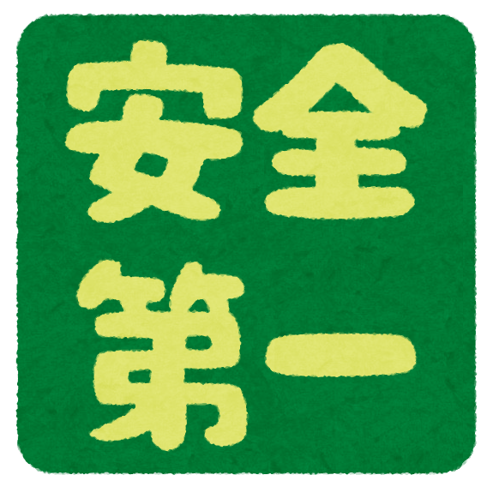〇ブザーをってかけます。

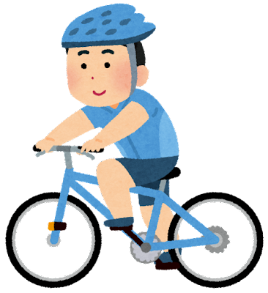

【おのい】

○に、をったりってもらったりしません。

○でおのしりや、のはしません。

【に】

のときは、すぐにのやにをします。そのににをします。

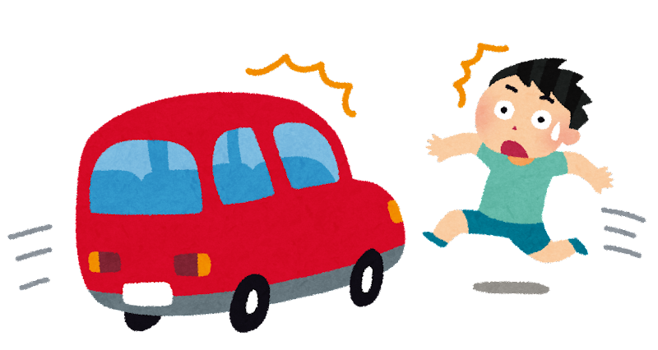○にあったり、のをたりしたとき

○にあっていいをしたとき

☎０４３－２６４−７２００

ちよくすごすために

○「おいはまだぜえ」をして、**あいさつをします**。

（おおきな・いちに・はきはきと・まごごろこめて・だれにでも・ぜんで・えがおで）

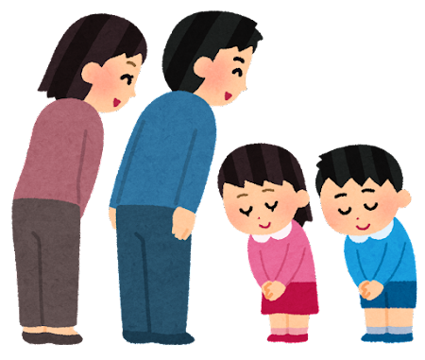○やののにして**ない**をします。

○をばれたら、**「はい」**としっかりをします。

○をくときは**にをけて、のをて、きます**。

スタンダードふりかえりシート

ねん　　　くみ　なまえ

|  |  |  |  |  |  |  |
| --- | --- | --- | --- | --- | --- | --- |
|  |  | ５月 | 7月 | 10月 | 12月 | ２月 |
| １ | 「おはよう」「ありがとう」「ごめんなさい」「さようなら」などがからえる。 |  |  |  |  |  |
| ２ | 8までにのをえて、の、をめられるができている。 |  |  |  |  |  |
| ３ | のには、のをしてにいている。 |  |  |  |  |  |
| ４ | ろうかをるときは、「は・さ・み」をっていている。 |  |  |  |  |  |
| ５ | とんをい、ロッカーやきしのがいつもきれいになっている。 |  |  |  |  |  |
| ６ | そうじは、しゃべらすにまできれいにうことができている。 |  |  |  |  |  |
| ７ | でえんぴつをり、れをしないようちのができている。 |  |  |  |  |  |
| ８ | ・ハンカチ・ティッシュをににけている。 |  |  |  |  |  |
| ９ | へにのないものをってきていない。 |  |  |  |  |  |
| 10 | のやをつけるようなやをしていない。 |  |  |  |  |  |
|  | **おののサイン** |  |  |  |  |  |

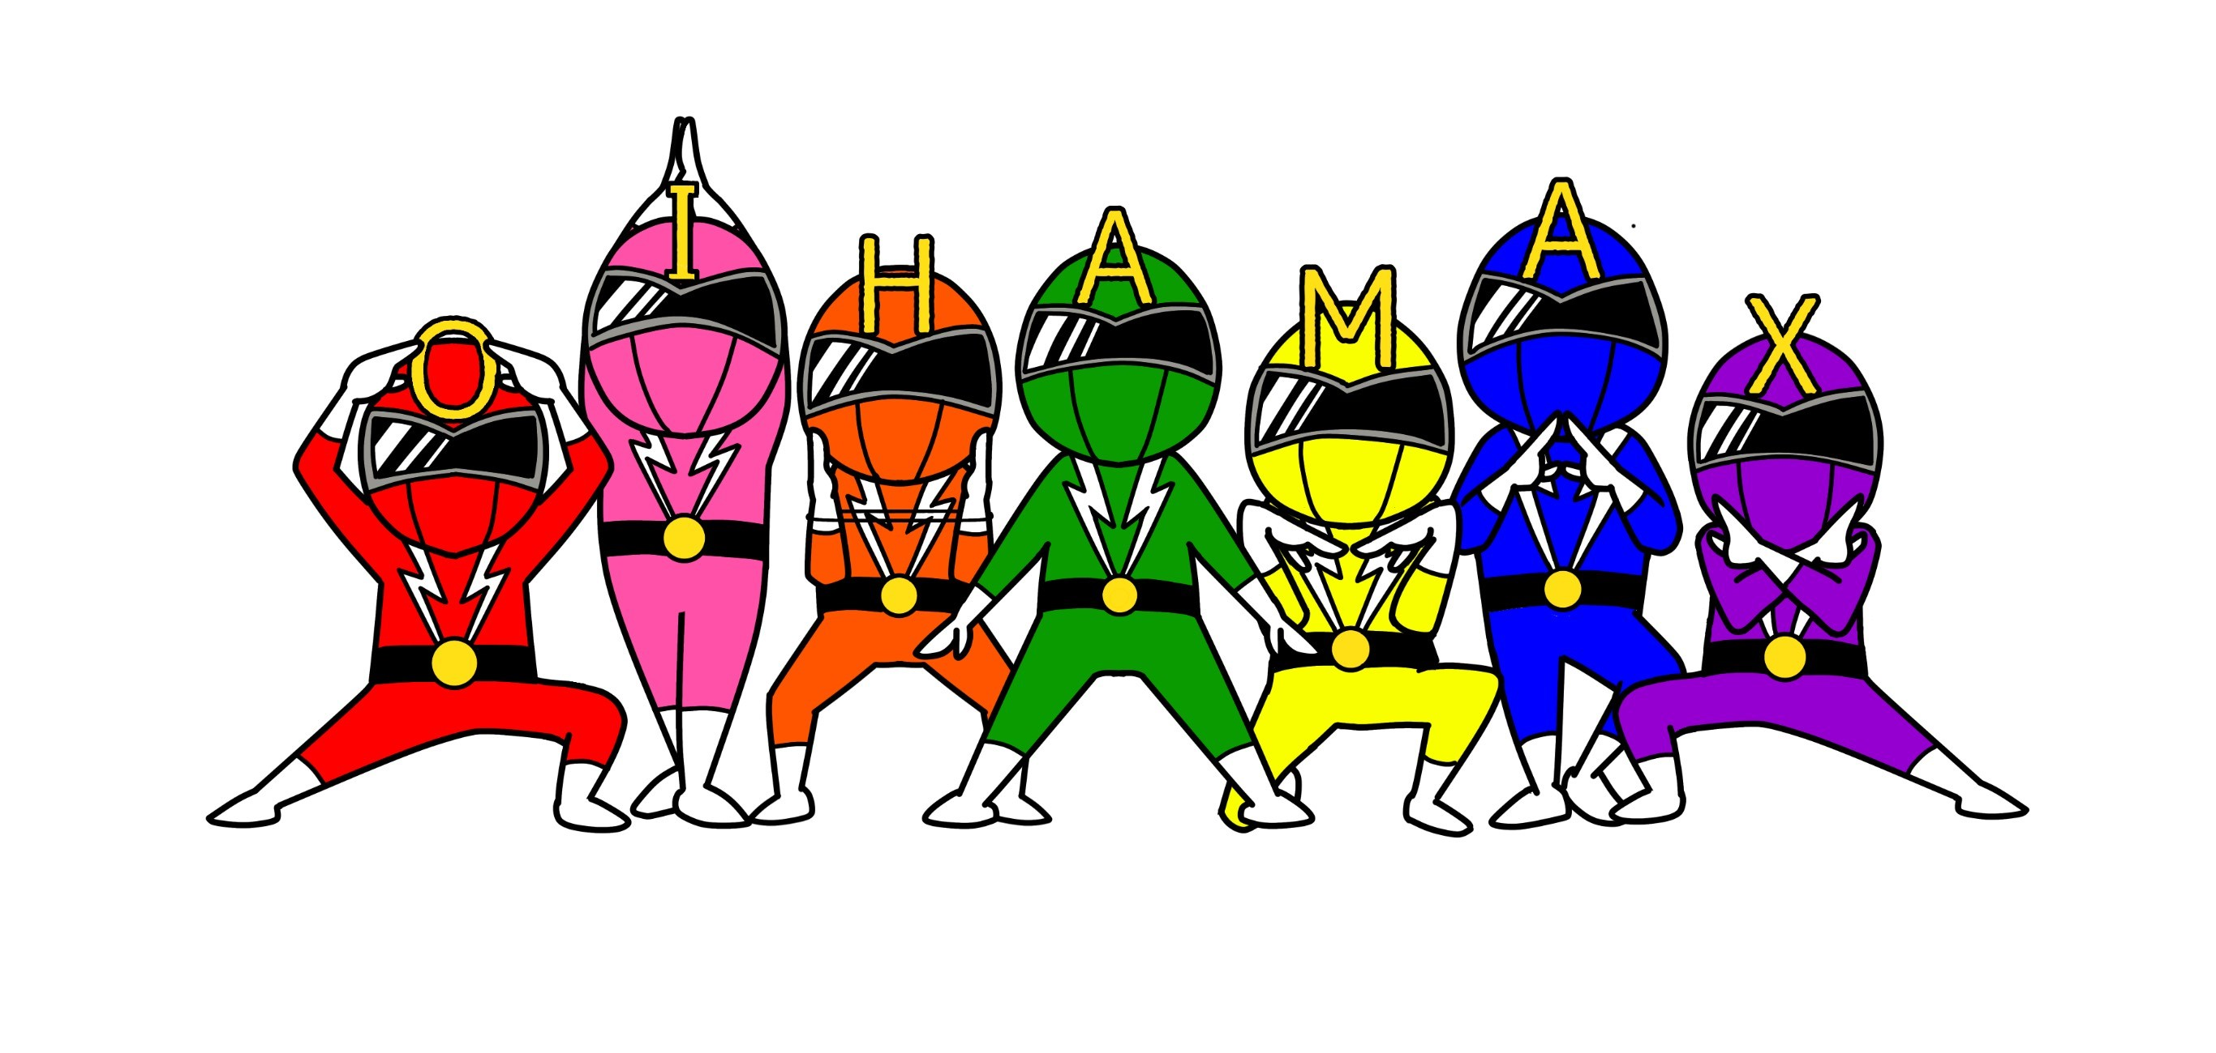（よくできた　◎　　できた　〇　　もう少し　△）

◎が１０このはすばらしい！！

のメンバーにだ！これからもにを

さらににしていこう！！

保護者様へのお願い

○欠席などの連絡がある場合は、**「すぐーる」で午前8時まで**に学校へお知らせください。お子さんの確実な所在確認、健康状態の把握にご協力ください。

○**遅刻や早退**をする際は、**担任または職員への引き渡し**をお願いします。

（遅刻の際は、学校まで見送りをお願いいたします。また、早退の時には、お迎えに来ていただきます。車でお越しの際は、本校の駐車スペースにとめてください。）

〇登校後、忘れ物を取りに戻ったり、下校後に取りに来たりすることは禁止にしています。やむを得ず放課後忘れ物を取りにくる場合は、電話で連絡をした後、必ず大人が付き添った上で学校へお越しください。

○学校の**電話対応時間は午前7時半から午後6時**までです。

　　　　　　　　　　　　（**水曜日は、午後４時半**までです。）

※職員の勤務時間は16時30分までですので、16時30分以降は対応　　できない場合があります。

○毎日の連絡は、原則**ギガタブの連絡掲示板にてお伝えしています**。お手数ですが、毎日の確認をお願いします。また、個人的な連絡に関してはこれまで通り、連絡帳を通してお伝えすることもありますので、お子さんに毎日連絡帳を持たせてください。

○来校時に**公民館やコンビニエンスストア、小学校周辺の道路に駐車をすることはお控えください**。

○携帯電話の学校への持ち込みにつきましては、『携帯電話持ち込みについて』の本校のきまりをご確認いただき、携帯電話持ち込みにあたっての申請書の提出をお願いします。

ご協力よろしくお願いいたします。